Задание к теме 2.4. Образование как система и как процесс
- Посмотрите фильм «СОТВОРИВШАЯ ЧУДО» / “THE MIRACLE WORKER” (1962), продолжительность – 1:50:45 https://yandex.ru/video/preview/76175726115068176
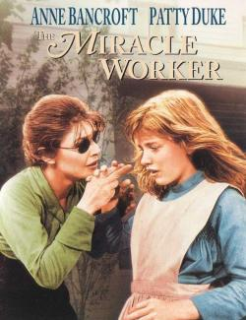

или посмотрите несколько сцен и выполните задания.
Сцена 1 «Знакомство» 14:50 – 17:30
Каким образом уже при первой встрече происходит процесс преподавания со стороны Мисс Саливан и процесс учения Хелен? Опишите эти два процесса.

Сцена 2 «Обед» 35:25 – 47:08
- Какой стиль взаимоотношений выбирают члены семьи со слепоглухой Хелен за обедом?
- Какие действия, характеризуют поведение родителей Хелен как непрофессиональные?
- Опишите действия Мисс Саливан в терминах «педагогическая задача» и «педагогическая ситуация».
Сцена 3 «Обучение» 1:21.24 – 1:28:20
Можно ли сделать вывод о том, что Мисс Саливан пыталась реализовать определенную систему при обучении Хелен дактилю? Опишите несколько компонентов системы обучения (см. схему ниже), которую она использовала.
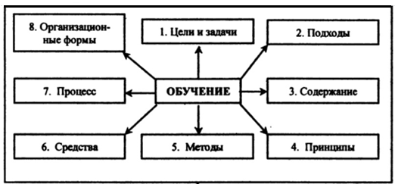

Сцена 4 «Результаты» 1:43:01 – до конца фильма
Какие предметные, метапредметные и личностные результаты были достигнуты в процессе обучения Хелен?

.

См. тема 2.3. Виды воспитания и стили отношений

